**如何在国行设备上启用 AI**

1. **环境：**

* （选择一项） （1） iPhone 15 Pro/PM & iOS 18.1 B1-B3 ;
* （2） iPad：CPU是Silicon芯片& iOS 18.1 B1-B3;
* 电脑：Windows 10 或 11 / macOS 12 或以上;
* 适配器：USB-C 转 USB-C 或 USB-C 转 USB-A
* Apple ID ： 非中国大陆的 Apple 帐户，例如美国

提示： 如果您使用中国帐户，则只能使用“照片“的“清理”功能。

**2.计算机配置：**

* （1）安装 Python3，（最新版本为 3.12.5）。

DL：<https://www.python.org/downloads/>

* （2）安装 pymobiledevice3 （只需要一次）

pip install -r requirements.txt （提示：“requirements.txt”替换为您的完整路径）

* （3）运行 “main_app.py”：
* (3.1) 在 Windows 中，您可以双击“main_app.py”
* (3.2) 在 macOS 中，你可以运行终端，然后输入 “python3.12 main_app.py”

（不包括双引号、“ main_app.py” 替换为您的完整路径）

**3. 在 iOS 上获取 MobileGestAlt 文件**

***您需要获取特定于您的设备的 MobileGestAlt 文件。***

为此，请按照下列步骤操作：

* 从 iOS 应用商店安装“Shortcuts”应用程序。
* 下载此快捷方式：https://www.icloud.com/shortcuts/d6f0a136ddda4714a80750512911c53b 保存文件并将其共享到您的计算机。
* 将其放在与 python 文件相同的文件夹中（或在程序中指定路径）

4. 连接

使用适配器将苹果设备连接到计算机。

5. 使用“Nugget”程序

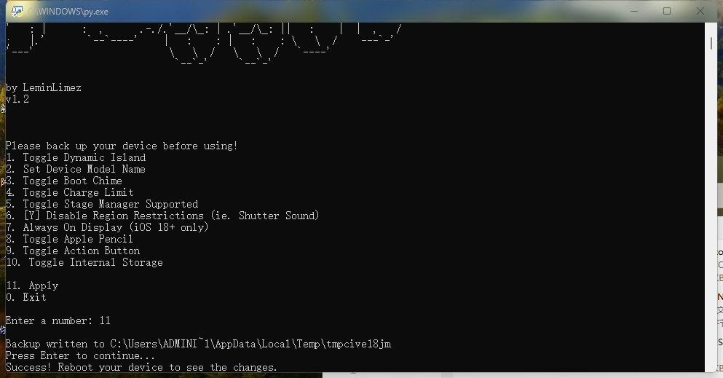

* 输入数字 “6”，按 “Enter”;
* 输入数字 “11”，按 “Enter”;
* 当您看到“按 Enter 继续”时，然后再次按“Enter”。
* 将您的系统语言和 Siri 语言编辑为“English，US”，将您的系统区域编辑为 US;
* 重新启动您的苹果设备。

——————————

Nugget 软件下载地址：

<https://github.com/LoveJessyChen/Nugget-iOS/releases>

Nugget 软件国内网盘下载地址：

https://www.123pan.com/s/X5tA-Jabwh